**Звіт до самостійної роботи №2 з програмування.**

**Роботу виконав студент І курсу 220 групи Марков Єгор**

**Вказівники та посилання. Ім’я масиву як вказівник. Динамічні масиви.**

**Мета роботи -** вивчити роботу з вказівниками, посиланнями, отримати навички програмування з використанням динамічних масивів.

**Порядок виконання роботи:**

- ознайомитися з описом лабораторної роботи;

- отримати завдання у викладача, відповідно до свого варіанту;

- написати програму і налагодити її на ЕОМ;

- оформити звіт.

**5.1 Указатели.** Используя вместо самой переменной указатель на нее написать программу в соответствии с заданием:

2) Вычислить площадь окружности по заданному радиусу

<https://github.com/IAsurovI/tasks/blob/main/sr1(pointers)/%5B1%5Dsr1n5.1z2(pointers).cpp>

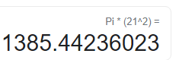

**5.2 Ссылки.** Написать программу, в соответствии с заданием из пункта 5.1, но вместо самой переменной использовать ссылку на нее. Вариант выбирать следующим образом: к номеру в списке добавить 5.

7) Вычислить y = |x-cos(x)|.

<https://github.com/IAsurovI/tasks/blob/main/sr1(pointers)/%5B2%5Dsr1n5.2z7(from5.1)(links).cpp>

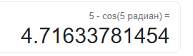

**5.3 Имя массива как указатель.** Используя имя массива как указатель, и применяя адресную арифметику выполнить задание.

2. Дан одномерный массив, состоящий из N вещественных элементов.

2.1. Заполнить массив случайными числами.

2.2. Найти минимальный положительный элемент.

2.3. Вычислить произведение не нулевых элементов массива.

2.4. Вывести ненулевые элементы на экран в обратном порядке

<https://github.com/IAsurovI/tasks/blob/main/sr1(pointers)/%5B3%5Dsr1n5.3z2.cpp>

**5.4 Динамические массивы.** Написать программу, в соответствии с заданием из пункта 5.3 с использованием динамических массивов, вводя размер массива с клавиатуры. Вариант выбирать следующим образом: к номеру в списке добавить 5.

7. Дан одномерный массив, состоящий из N целочисленных элементов.

7.1. Ввести массив с клавиатуры.

7.2. Найти минимальный положительный элемент.

7.3. Вычислить сумму положительных элементов массива, кратных 3.

7.4. Вывести не нулевые элементы на экран.

<https://github.com/IAsurovI/tasks/blob/main/sr1(pointers)/%5B4%5Dsr1n5.4z7.cpp>

1)

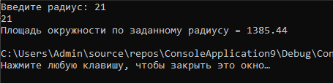

2)

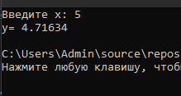

3)

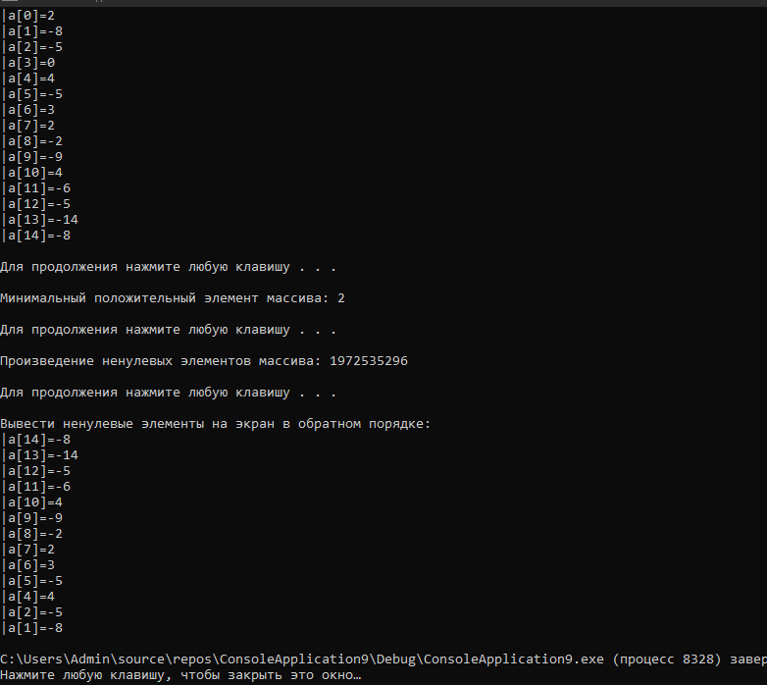

4)

